慢病部发【2024】011号 签发人：谭莉杨
关于草晶华活动数据总结的通报
- 公司活动任务完成情况：
公司总任务：1080罐，完成1333罐，完成率123.5%；
公司黄芪任务600罐，完成663罐，完成率110.5%；
- 片区活动任务完成情况：
片区 | 总任务 | 实际销售 | 完成率 | 黄芪任务 | 实际完成 | 完成率 | 片区达成奖励（元）
城郊一片 | 89 | 218 | 244% | 100 | 118 | 118% | 100
崇州片区 | 69 | 86 | 125% | 22 | 35 | 159% | 100
东南片区 | 328 | 288 | 88% | 140 | 125 | 89% | 0
旗舰片区 | 208 | 301 | 145% | 87 | 116 | 133% | 200
西门二片 | 128 | 166 | 130% | 103 | 90 | 87% | 150
西门一片 | 228 | 234 | 103% | 130 | 154 | 118% | 200
新津片区 | 30 | 40 | 133% | 18 | 25 | 139% | 50
三、门店排名奖励
排名 | 门店ID | 门店名称 | 总任务 | 实际完成 | 完成率 | 奖励（元）
第一名 | 341 | 邛崃中心店 | 15 | 64 | 426.67% | 200
第二名 | 106865 | 丝竹路 | 9 | 20 | 222.22% | 150
第三名 | 730 | 新繁镇繁江北路药店 | 20 | 40 | 200% | 100

四、个人纯销奖励1420元：
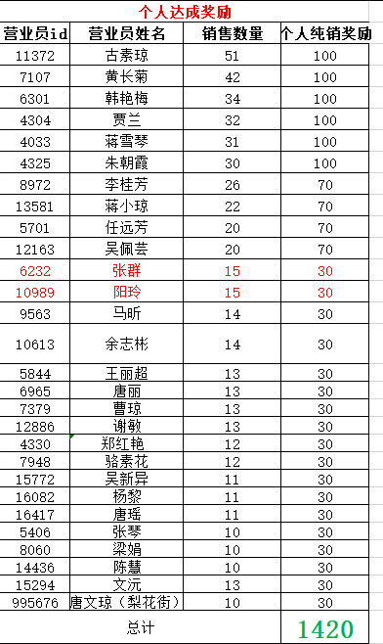
备注：以上片区达成奖励、门店达成奖励，个人纯销奖励已由厂家在店长大会当场发放。
五、活动处罚情况：
- 东南片区总任务差40罐完成，按照2元/罐差额处罚，总计罚款80元；
- ①东南片区黄芪任务差15罐完成，片长按照2个蛙跳/差额处罚，总计蛙跳30个；
②西门二片黄芪任务差13罐完成，片长按照2个蛙跳/差额处罚，总计蛙跳26个；

- 门店处罚情况:
未完成总任务共计48家，总差额224盒，按照10元/盒上缴成长金，总计2240元，具体明细如下：
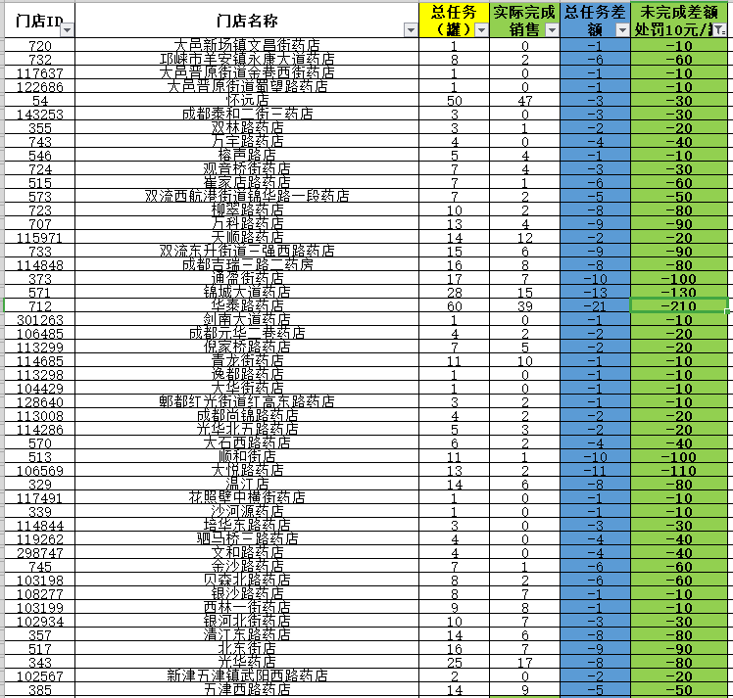
- 个人处罚情况：
个人黄芪任务未完成总人数为143人，处罚方式：蛙跳30个，具体明细如下：
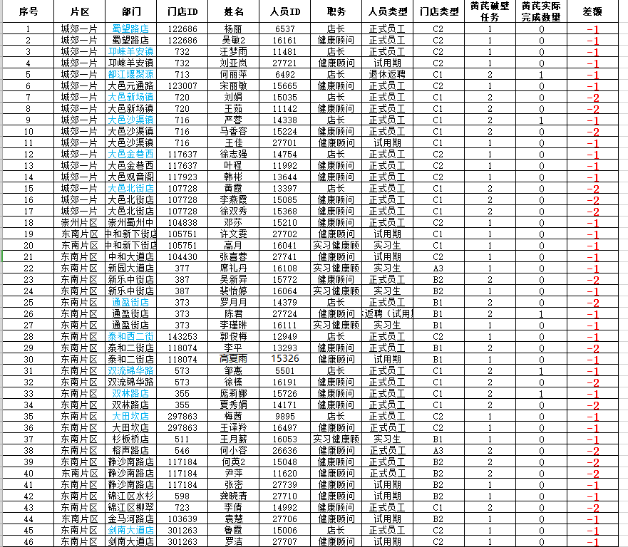
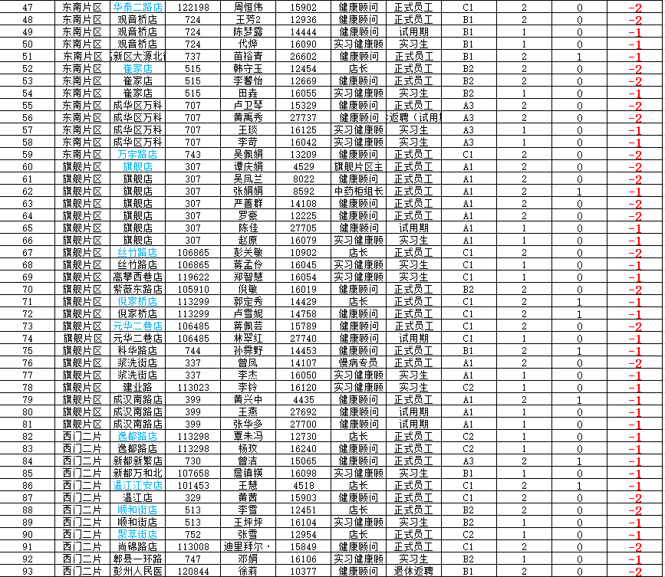
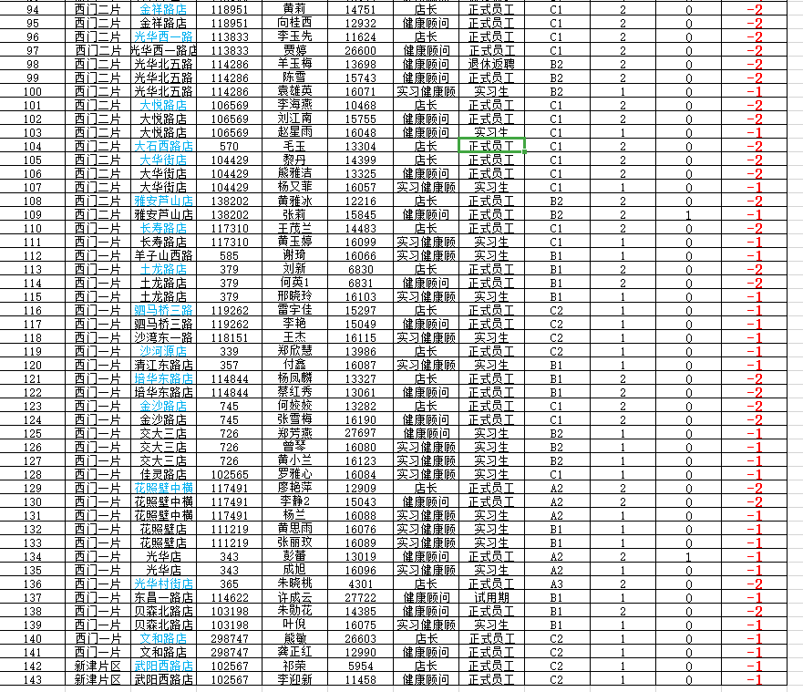
备注：以上成长金经领导批准，由客服部直接录入系统；在发文之日起一周内，员工自行完成蛙跳处罚数量，并发到片区群， 由客服部检核。
主题词： 草晶华活动 奖惩情况
四川太极大药房连锁有限公司 2024年4月15日印发
打印：吴正崇 核对：陈柳 （共印1份）

